Plans de gestion des sites LIFE Elia

UG:UR221 - Circuit: 220.48: pylône 78 au 79
Nom complet de l'UG: CHOOZ/JAMIOLLE/(MONCEAU) 220KV LI

Action LIFE: Lisière : 1 polygone(s) (1.11 ha)
Autres actions LIFE sous cette/ces portée(s):

Commune(s): Philippeville

Triage(s) DNF concerné(s): Saint Aubin; Franchimont

Gestionnaire (+ Propriétaire):

Gestionnaire (Propr.: Gauthier, Daniel)
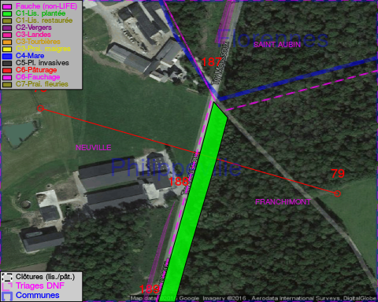

Objectif à long terme :

Lisière structurée stabilisée par sélection d'espèces arbustives

Tous les aménagements ont été terminés en March 2015

Détail par portée
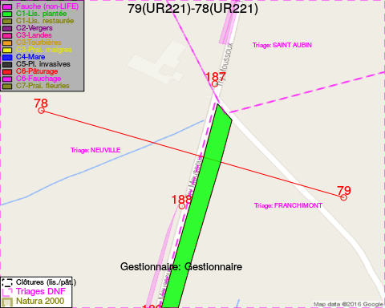
Adresse propriétaire:
- Gauthier, Daniel : Chaussee De La Hulpe 185 Bruxelles

Document réalisé le 29/05/2016

